细胞周期的流式检测方法
细胞周期（cell cycle）是指细胞从一次分裂完成开始到下一次分裂结束所经历的全过程，分为G0/G1期、S期、G2/M期。在科研实践中，很多实验具有对细胞群体的周期分布进行检测的需求。细胞群体周期测定的方法有很多种，最常用的是PI（碘化丙啶）渗入DNA进行染色，然后通过流式细胞仪检测PI从而测定细胞群体的周期分布。
因此，下面笔者主要通过BD（Becton＆Dickinson）公司生产的BD FACSCalibur流式细胞仪测定PI标记的细胞群体为例，对细胞周期的流式检测方法进行阐述。
- PI染色步骤概略
1、单细胞悬液离心，1500rpm , 5min，弃上清。
2、PBS 1ml离心，弃上清。
3、70%酒精2ml，4℃，30min，离心，弃上清液。
4、PBS 1ml离心，弃上清。
5、RNase A的PBS溶液 (20ug/ml)，500ul，37℃，30min，离心弃上清。
6、PBS 1ml离心，弃上清。
7、PI的PBS溶液(50ug/ml)，500ul，室温避光孵育30min。
8、吹打混匀，300目筛网过滤至流式管中，4℃保存，待测。
- Calibur仪器设置及数据收集
- 依次打开Calibur机器电源、电脑开关和CellQuest Pro软件，按快捷键Command+B连机，按快捷键Command+1、2、3、4调出Detectors/Amps面板、Threshold面板、Compensation面板和Status面板，软件的操作界面如图1所示。
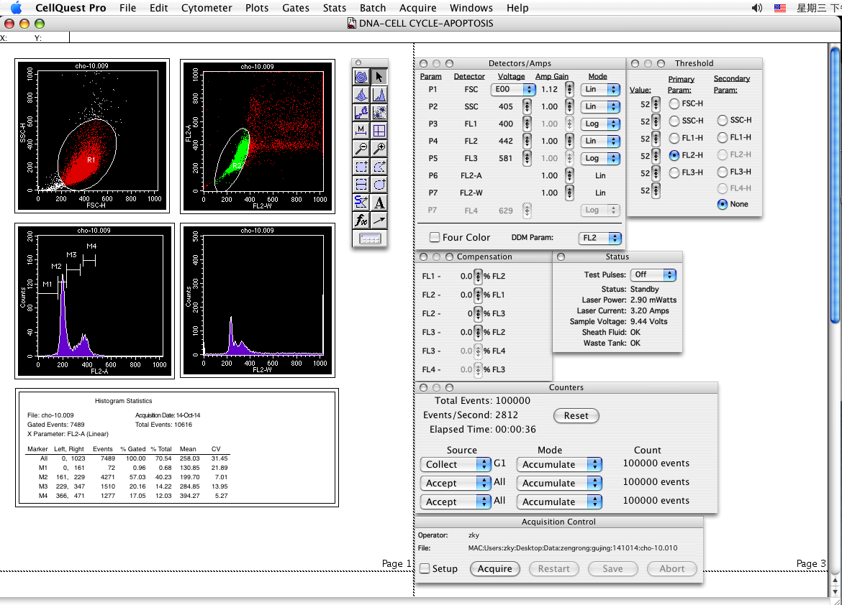
图1. Cell Quest Pro软件操作界面
- 建立实验模板，包括FSC/SSC散点图、FL2-W/FL2-A散点图和FL2-A直方图。因为PI在Calibur上是由488nm的激光器激发，530/30滤光片收集信号，所以选择FL2通道进行检测。细胞周期是2N和4N的循环，所以FL2通道的Mode参数应设置为Lin模式，同时阈值（Threshold）的Primary Param参数设置为FL2-H，Four Color DDM Param参数设置为FL2，如图2、图3所示。
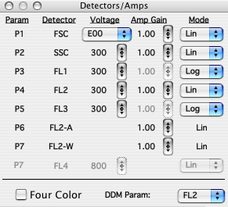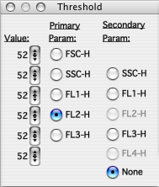
图2. Detectors/Amps面板 图3. Threshold面板
- 设置细胞的收集数目，数据保存的路径和名称，如图4、图5所示。
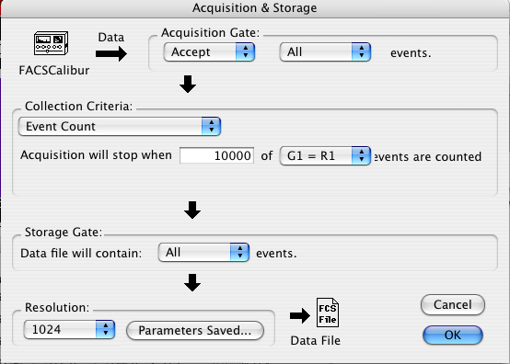
图4. Acquisition＆Storage面板
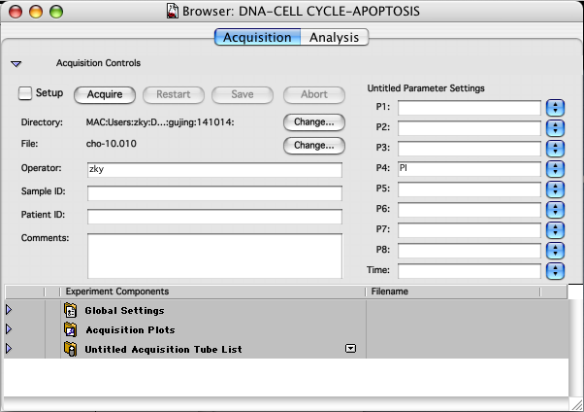
图5. Acquisition面板
4、在图6所示的操作面板中，勾选Setup选项，点击Acquire按钮进行数据收集并调节FL2通道的电压值使得周期图位于FL2直方图中合适的位置。调好电压后，将Setup选项勾掉，点击Acquire按钮收集数据。数据以.FCS格式保存在之前预设好的文件夹中。
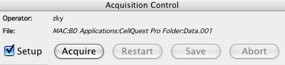
图6. Acquisition Control面板
- 细胞周期数据的分析
流式数据分析软件有很多种，比如Cell Quest、BD FCAS Diva、FlowJo等等。但对于细胞周期数据的分析，统一的分析步骤如下：
- 建立FSC/SSC散点图，圈定细胞群，如图7所示。
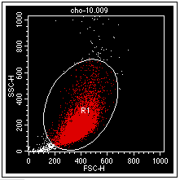
图7. FSC/SSC散点图
- 建立FL2-W/FL2-A散点图，去除粘连细胞，如图8所示。
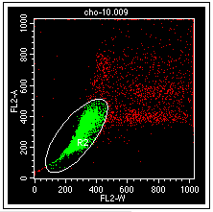
图8. FL2-W/FL2-A散点图
- 建立FL2-A直方图分析细胞周期，如图9所示。
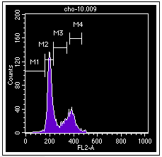
图9. FL2-A直方图

